采购内容及需求

一、项目概况
随着节约型建设的深化推进，对空调这类用能设施的能源精细化管理需求也日益提高，采用“全人工日常巡查”的空调管理方式一方面给后勤管理人员带来极大的工作压力，无法实现“合理使用、及时检修、温度适当、杜绝浪费”的精细化空调管理要求；另一方面，能源管理部门也缺乏准确、自动掌握空调用能数据的手段，进而无法对空调的控制和用能进行精确管控，因此亟需改造现有设备，实现空调的集控计量。
通过改造部署空调智能监管系统后，提升空调系统能源使用效率和运行管理水平，达到节约型办公区、节约型公共机构示范单位标准，满足公共机构能源资源计量器具配备和管理要求，树立节能减排、现代化能效管理标杆，降低建筑运营的电力成本，实现空调运行的集中管理和利用率可视化管理。
因此本次中共浙江省委党校分体空调智能监管系统项目，计划对党校内两个校区内部分空调进行智能改造，进行集中监控管理。
共计多联机协议网关40台，柜式空调16台，壁挂式空调162台。

二、需求分析
中共浙江省委党校空调智能监管系统，针对后勤管理和学校能源管理中的空调应用场景，让校方管理者实时掌握校园空调运行情况以及监管到每台空调，杜绝用电过度浪费的现象。
系统针对学校空调，需实现以下功能：
1、空调定时关闭，支持手动与自动策略管控机制；
2、学生私下调温，系统支持实时温度调整，使温度处于设定策略区间。
因此，本次规划建设主要对学校空调进行节能控制改造，管理人员可根据教学楼、行政楼不同情况对空调进行本地策略控制，也可以通过空调智能监管系统对空调进行远程控制，监测空调当前的工作状态，设置调节空调温度。
考虑到项目实施和建设过程尽量减少对学校（本次改造涉及仓前校区与文欣校区）的基础设施的影响，建设方案采用4G无线传输模块方式，避免有线传输模式下施工布线过程对学校基础设施的影响与破坏。
中共浙江省委党校空调智能监管系统建设意在管控校内分体空调用能和使用情况，是学校后勤管理迈向信息化，实现管、控一体化，努力打造低碳学校。

三、拓扑总图
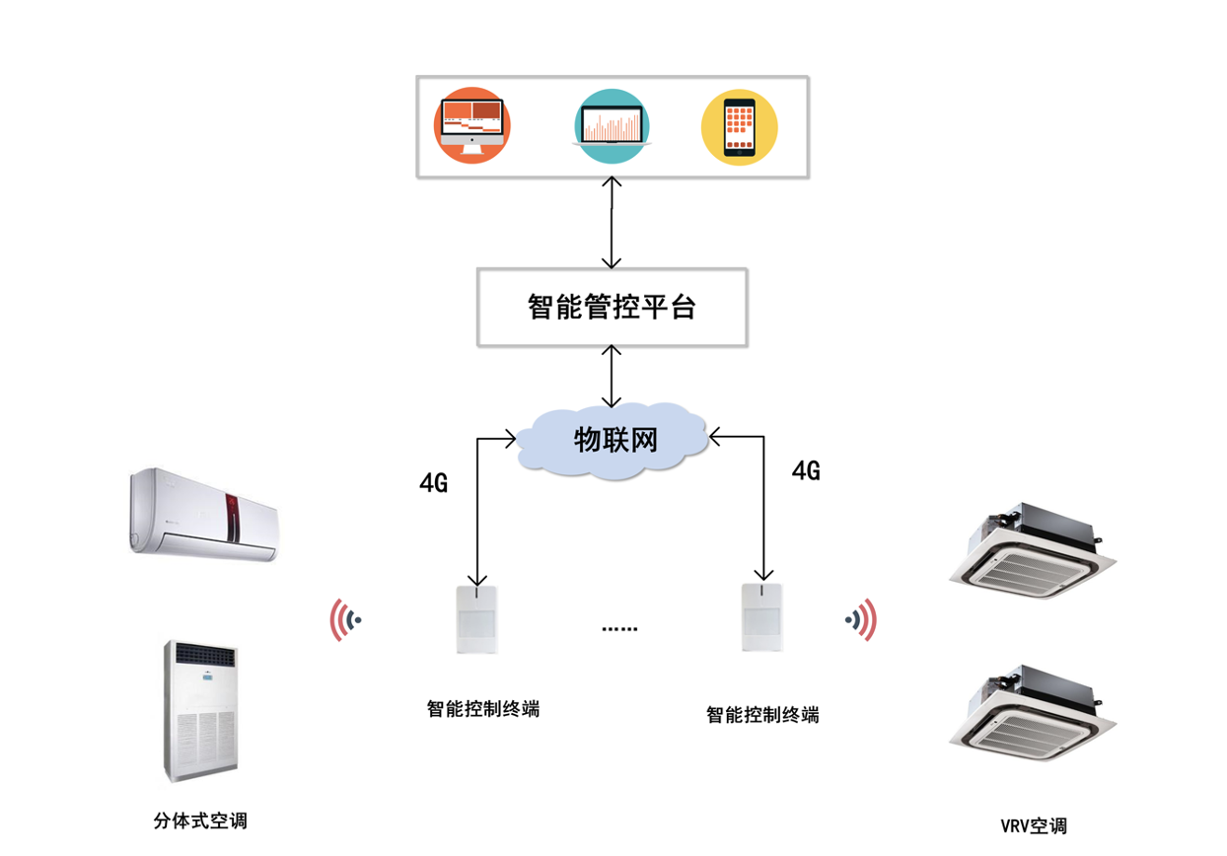

四、技术要求

4.1智能控制终端（分体式空调）技术要求：
- 电气转接功能：实现电气连接和测量功能；
- 电力参数测量：可检测用电电器（负载）的电压、电流、功率、电量等信息；
- 远程控制功能：可控制空调的工作状态，包括开机、调温、调节模式、关机等；
- 通信功能：采用先进的4G-cat.1通讯物联网技术，保证用户的数据安全，同时不占用环境无线网络资源；
- 红外收发功能：可发送红外指令控制空调，同时可接收红外遥控器指令；
环境温度采集功能：内置温度传感器，可推算当前环境工作温度。
表 主要技术性能参数
技术参数 |  |  |  | 指标
输入  信号 | 电压 | 供电网络 |  | 单相两线
输入  信号 | 电压 | 额定值（Un） |  | 220VAC
输入  信号 | 电流 | 最大允许电流 |  | 三插 |  | AC 16A
输入  信号 | 电流 | 电流线路功耗 |  | ≤1VA
输入  信号 | 电流 | 阻抗 |  | ＜5mΩ
输入  信号 | 频率 | 输入范围 |  | 45Hz — 55Hz
供电  电源 | 供电电压范围 |  |  | AC 176—264V
供电  电源 | 功耗 |  |  | <2W / 5VA
供电  电源 | 测量  参数 |  | 电压 | 1级 | 分辨力0.1V |  | 符合GB/T 22264-2008
供电  电源 |  |  | 电流 | 1级 | 分辨力0.001A |  | 符合GB/T 22264-2008
供电  电源 |  |  | 频率 | 1级 | 分辨力0.01Hz |  | 符合GB/T 22264-2008
供电  电源 |  |  | 有功功率 | 1级 | 分辨力0.1W |  | 符合GB/T 22264-2008
供电  电源 |  |  | 功率因数 | 1级 | 分辨力0.001 |  | 符合GB/T 22264-2008
供电  电源 |  |  | 有功电能 | 1级 | 分辨力0.01kWh |  | 符合GB/T 17215.322-2008
供电  电源 | 红外接收与发射 |  |  | 发射：角度：<5（120度）;5-7米（90度）  信号发射强度3000mW  接收：10米距离信号接收正常
供电  电源 | 通信  功能 |  | 通信方式 | 4G-cat.1
供电  电源 |  |  | 通信协议 | 私有协议
供电  电源 |  |  | 位置信息 | 具备物理
环境 | 温度 |  |  | -20℃～50℃
环境 | 湿度 |  |  | 10%～85%（非凝结），无腐蚀性气体场合
⬤智能控制终端（分体式空调）需提供CQC节能技术认定证书；（提供证书复印件，未提供视作负偏离）
⬤智能控制终端（分体式空调）需提供自主知识产权的专利证书；（提供证书复印件，未提供视作负偏离）
⬤智能控制终端（分体式空调）需提供CNAS检测证明；（提供证书复印件，未提供视作负偏离）
⬤智能控制终端（分体式空调）需入选中国公共机构节能节水技术集；（提供证书复印件，未提供视作负偏离）

4.2智能控制终端（多联机空调）技术要求：
多联机协议网关
1）液晶屏：显示是否通讯正常，显示正在控制空调的品牌和搜索到的空调室内机数量及本产品设备参数。
2）LED 指示灯：工作状态指示灯。
3）按钮：实现对液晶屏显示内容的翻页，及一些参数的设置并可通过组合键实现不同的功能。
4）AIR CON 端子排：根据协议通过不同接口与大金、日立、东芝、三菱电机、海信、海尔、 松下、约克、三菱重工、美的、LG、奥克斯、博世、格力等空调进行对接。
5）RS485 接口：基于 485 协议的新风、地暖等环境控制系统进行对接的接口。
6）KNX 接口：基于 KNX 系统的空调系统对接接口。KNX 端口的通讯参数符合KNX 规范，详细请参照 KNX 标准说明。
7）BUS 接口：基于 485 通讯的智能家居系统与空调系统对接接口。
8）LAN 口：1 个 RJ45 接口。网关通过此端口进入局域网或以太网。
9）CONFIG 1 ：拨码盘（红色）的功能是通过拨码选择需要使用的 AIR CON 的端口
10）CONFIG 2：拨码盘（蓝色）的功能是通过拨码对将要控制的空调品牌进行通讯参数匹配。
11）POWER 接口：插孔及供电端子都可以供您接插电源。注意：电源规格为 DC12V，如果使用不匹配的电源，可能会导致本产品损坏。
多联机通讯网关
项目 |  | 规格
接口特性 | 电源接口 | 12VDC电源，支持两种接入方式，二选一  - DC插头  - 凤凰端子
接口特性 | 天线 | SMA接口
无线特性 | 支持协议 | TCP
无线特性 | 最大下行速度 | 25.5Kbps
无线特性 | 最大上行速度 | 62.5Kbps
物理特性 | 安装方式 | 螺丝固定
物理特性 | 外观尺寸 | 90*80*25
物理特性 | 供电方式 | 220V AC（176~264V AC；47-63Hz）
物理特性 | 功耗 | <5W
物理特性 | 工作温度 | -20～50℃
物理特性 | 工作湿度 | 5%～95%（非凝结）

4.3系统平台技术要求：
平台需采用B/S架构，且需具备以下功能：
1．通信联网功能
所有空调控制通讯模块采用4G-cat.1通信方式，实现互联网接入（无需布线），用户可通过web端、手机小程序实现随时随地的远程监测和控制。
2.红外发射和接收功能
内置红外收发模块，可接收空调遥控器的红外发射指令，识别空调运行状态。并可发射红外指令，继而控制空调，包括开机、调温、调节模式、关机等。
3.实况概览：
实时显示当前所有空调汇总数据的显示，包括总数、控制模块在线与离线的总数、正处于开机状态的空调数，以及关机状态的空调数（提供功能截图或相关技术材料，未提供视作负偏离）；
4.空调状态实时监控
1）空调开关机状态、运行模式、设置温度等各种状态的采集和显示（提供功能截图或相关技术材料，未提供视作负偏离）；
2）每台空调均可远程遥控开关机或调节模式、温度、风力（提供功能截图或相关技术材料，未提供视作负偏离）；
3）空调用电的统计，并按照区域（如按房间、楼层、建筑）或时间（如按日、 月、年）进行分析展示，仅限分体空调，多联机系统可在外机安装远传电表（提供功能截图或相关技术材料，未提供视作负偏离）。
5.定时开关机调节
针对特定区域，设置定时开关机的时间。例如上班、下班时间，都可以设置定时开机或关机（提供功能截图或相关技术材料，未提供视作负偏离）。
6.限温控温
针对教学楼、图书馆、食堂等场所，根据国家或单位规定实施强制温度限制，如室内温度夏季不低于26度，冬季不高于20度（提供功能截图或相关技术材料，未提供视作负偏离）；
7.故障监测及诊断
1）实时监测并显示空调的健康状态；
2）对典型故障进行实时诊断和报警，便于提前统一安排维修，最大限度减少突发故障影响正常办公或运营；
3）早期发现隐形故障并及时维保，避免空调长期低效率运行导致的能源浪费。
8.智能分析：
智能分析提供数据报表给管理人员，管理人员可以直观了解所有空调的运行状态、异常情况等信息。包含：空调使用时长分析、节能分析、电量分析；
9.空调档案信息：
包括空调的编号、型号、功率、品牌等，以及安装在空调上的控制器编号、版本、位置等；
10.能耗汇总统计：
日电量分析面版，显示一周内每天使用电量与室温的对比分析。开机时长分析，显示一周内每天使用时长与室温的对比分析（提供功能截图或相关技术材料，未提供视作负偏离）；
11.智能策略设定：
代替人工的管理，通过系统自动执行管理要求，实现节能是本项目的核心。具备规则命令、重复设置选项、规则优先级、规则有效期等设定；
12.权限系统管理：
包含用户管理、角色管理、对应分配的管理及使用权限；
13.扫码控制与维护
扫码控制：可以扫描空调控制器上的二维码用蓝牙连接的方式控制空调，（提供功能截图或相关技术材料，未提供视作负偏离）。
扫码维护：可以扫描空调控制器上的二维码用蓝牙连接的方式查询空调控制器当前的故障原因及解决方案，（提供功能截图或相关技术材料，未提供视作负偏离）。
14.用户智能控制小程序
用户的所有成员，可以通过手机小程序客户端，对空调智能插座设备进行扫码使用，可以控制空调、查看空调目前的运转状态、设定状态、查询用电情况，（提供功能截图或相关技术材料，未提供视作负偏离）。
15.解析空调遥控器指令功能
可以接收主流品牌，至少大于20种空调品牌下所有型号分体机的遥控器指令，并且能够100%解析这些遥控器发出的指令，辨识用户使用行为，且把解释的信息，发送到平台。
16.质保期：1年。

